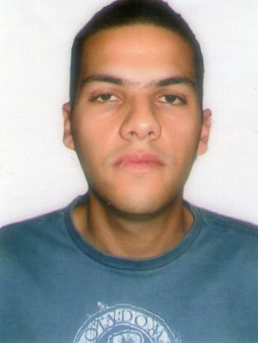

Guilherme Carneiro da Costa

Brasileiro, solteiro, nascido em 11/06/1985

Rua: Ioca, 116 Vila Rica
Jaboatão dos Guararapes – PE
CEP: 54090-240

Fone: (81) 992664836

Documentação:

- Completa, a disposição da empresa para uma futura entrevista.

Objetivo:

- Trabalhar nesta conceituada empresa na função que a mim for direcionada, fazendo o melhor para o crescimento profissional visando sempre a melhoria da empresa.

Formação Educacional:

- 2° Grau Completo

Cursos Profissionalizantes:

- Cursos Técnico em Administração de Empresas – Grau Técnico(em conclusão)
- Informática avançada – Word, Excel, Power Point (Projeto Tortura Nunca Mais)
- Segurança do trabalho - P.I.C (Projeto Integrado de Cursos)
- Web Designer – Centro de Curso - P.I.C (Projeto Integrado de Cursos)

Experiência Profissional:

- Plus vita (Bimbo do Brasil ltda)
Função: ajudante de expedição cobranças e centro de vendas
Período: 3 anos e dois meses
- Pleno consultoria ltda
Função: promotor de vendas vitarella
Período: 3 meses
Perfil Profissional:
Responsabilidade, iniciativa e organização completam o meu perfil profissional, tenho certeza que com estas três características, aliadas com minha força de vontade, posso desenvolver satisfatoriamente a função que a mim for confiada. Portanto, toda e qualquer possibilidade que for lançada, abraçarei e contribuirei somando esforços para o desenvolvimento da empresa.

